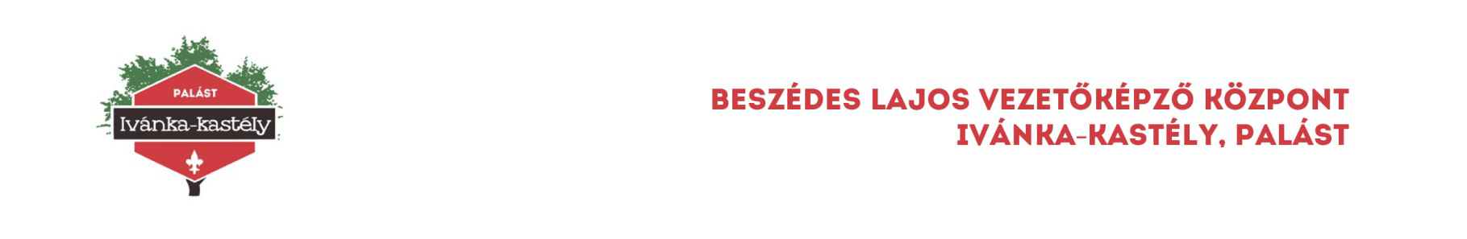 č. d. 319, 93582 Plášťovce – Palást

Tel.: +421 908 123 456 info@cserkeszpark.sk www.cserkeszpark.sk

**A szelektív hulladékgyűjtés szabályai a Beszédes Lajos Cserkészparkban**

A Beszédes Lajos Cserkészpark üzemeltetői elkötelezettek vagyunk a szelektív hulladékgyűjtés iránt, ezért Téged is arra bíztatunk, hogy a szeméttől szelektív gyűjtőkbe szabadulj meg.

A szelektív hulladékgyűjtés lényege, hogy a különválogatott szemét újrahasznosításra kerül, így csökkentve a környezetünk terhelését.Ehhez azonban kulcsfontosságú a szelektív gyűjtés szabályainak pontos betartása, hiszen a nem pontos szétválogatás nagyban megnehezíti az újrahasznosítást.

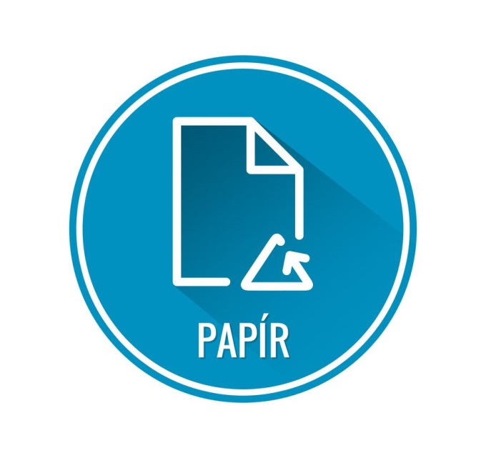

**Papír**

A papír újrafeldolgozhatóságának legfontosabb feltétele, hogy a papír ne legyen szennyezett vagy zsíros. Ügyelj arra is, hogy a papíron kívül semmilyen más anyag ne kerüljön a papír és karton gyűjtésére kijelölt edénybe.

**Mit tehetünk a papírgyűjtő edénybe?**

* Fekete-fehér újságpapírt;
* színes újságpapírt;
* kartondobozokat;
* borítékot, levélpapírt;
* tiszta csomagolópapírt;
* irodai papír hulladékot.

**Mi nem kerülhet a papírhulladékok közé?**

* Füzetborító, műanyag mappa;
* hentesáru csomagolására használt, belül fóliázott papír;
* műanyag kötöző zsinór, ragasztószalag;
* zsíros, ételmaradékos papírhulladék.

**A szemétgyűjtő színe: kék.**

**Műanyag**

A műanyag hulladékok könnyebb gyűjtése és szállítása érdekében ezt a fajta szemetet egy gyűjtőedénybe gyűjtjük.

**Mit tehetünk a műanyaggyűjtő edénybe?**

* PET (pille) palack;
* nylonzacskók, fóliák, műanyag csomagolóanyagok;
* műanyagtároló dobozok (tejfölös, joghurtos pohár, margarinos doboz).

**Mit ne tegyünk műanyag hulladékok közé?**

* Üvegpalackok;
* papírcímke;
* ételmaradék;
* vegyszeres műanyag dobozok, edények.

**A szemétgyűjtő színe: Sárga**

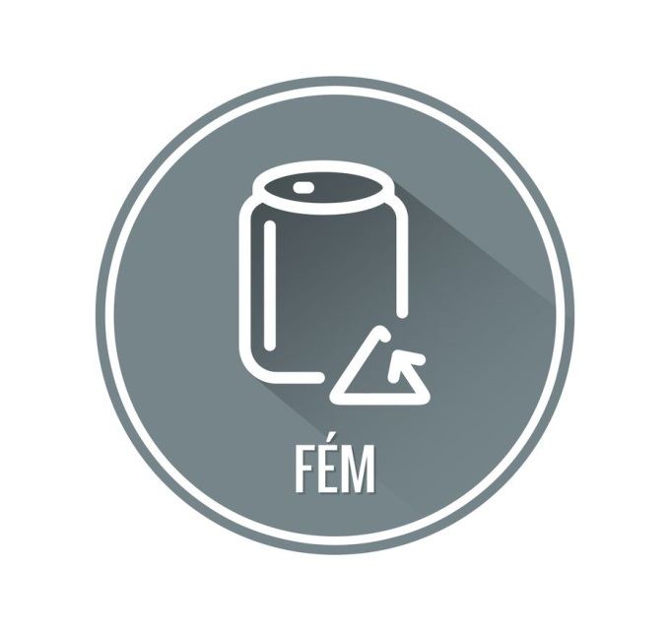

**Fém**

A fémek elsődleges alapanyagai a vasérc, a bauxit és a rézérc, amelyek bányászata során nagy mennyiségű melléktermék is visszamarad. A már használt fémdobozok azonban 95%-os energia megtakarítást eredményezve újból beolvaszthatóak.

**Mit tehetünk a fémhulladékgyűjtő edénybe?**

* Alufóliát;
* fém konzervdobozokat;
* fém zárókupakokat;
* fém csomagolódobozok (üdítős, sörös, konzerves).

**Mit ne tegyünk a fém hulladékok közé?**

* Ételmaradékkal szennyezett konzervdobozt.

**A szemétgyűjtő színe: Szürke**

**Üveg**

Az üveg az egyik leghatékonyabban újrahasznosítható anyag. A gyűjtési eljárások némelyike a színes és a fehér üveget egy edényben gyűjti, de léteznek külön gyűjtőedények is.

**Mit tehetünk az üveghulladék gyűjtésére kijelölt edénybe?**

* Üdítős üvegeket (nem műanyag palack!);
* sörös üvegeket;
* befőttes üvegeket;
* egyéb alkoholtartamú italokat tartalmazó üvegeket.

**Mit ne tegyünk az üveghulladék gyűjtésére kijelölt edénybe?**

* Műanyag palackot;
* zárókupakokat és azok gyűrűjét (műanyag, fém);
* ablaküveget, autóüveget;
* porcelánt, kerámiát, hőálló üvegtálat, poharat;
* fénycsövet, izzólámpát.

**A szemétgyűjtő színe: zöld.**

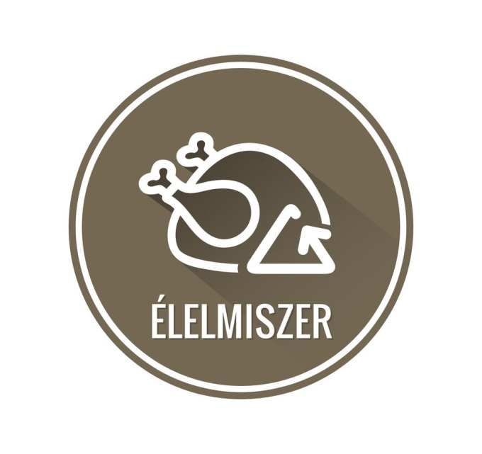

**Élelmiszer**

**Mit tehetünk az élelmiszeres gyűjtőedényekbe?**

* Konyhai hulladékot;
* zöldség- és gyümölcsmaradványokat;
* egyéb ételmaradványokat.

**Mit ne tegyünk az élelmiszeres gyűjtőedénybe?**

* Fóliákat, műanyag csomagolóanyagokat;
* fém és műanyag tároló dobozt.

A Beszédes Lajos Cserkészparkban táborok idején az ételmaradékokat egy kifejezetten erre a célra kialakított mély gödörbe kell beásni. Javasolt e hulladékokat mészhidráttal megszórni, mivel ez is elősegíti az ételmaradékok gyorsabb lebomlását.

**A szemétgyűjtő színe: barna.**

**További szabályok**

* A táborok ideje alatt a szemetet lehetőség szerint több alkalommal kis adagokban kell elszállítani a táborozóknak, de legalább kétszer (a tábor közepén és végén).
* A hulladékkezeleés és elszállítás a parkot bérlők felelőssége. A helyi szemétlerakási lehetőségekről a gondnok nyújt tájékoztatást. Egyedi megegyezés alapján, plusz költségtérítésért a park gondnoka vállalja a hulladék kezelését és elszállítását.
* Ha a szemétlerakásért (és elszállításért) fizetni kell, az az adott tábor költsége, nem a területtulajdonosé.
* A szelektálatlan vegyes hulladék elszállítása felárral jár együtt.
* Szelektíven nem csak a szabályzatban feltüntetettszínkódok szerinti színes zsákokba lehet gyűjteni a szemetet, hanem egyforma színű zsákba is, de a zsákokat a szabályzatban megjelölt színkódok szerinti szalaggal kell jelölni.
* Amennyiben a táborhelyet bérlő személy, szervezet, cserkészcsapat kéri a gondnoktól, akkor a szemét gyűjtéséhez szükséges zsákokat, szalagokat az aktuális díjszabás értelmében azt a gondnok bebiztosítja a bérlőnek.

**Használd a szelektív hulladékgyűjtő helyeket, és óvd környezetünket!**